Автономная некоммерческая общеобразовательная организация
«Областной технолицей им. В. И. Долгих»
(АНОО «Областной технолицей им. В. И. Долгих»)

ИССЛЕДОВАТЕЛЬСКИЙ ПРОЕКТ
влияние гидропонных субстратов на урожайность огурцов

Авторы:
Нургалиева Ясмина Рашидовна,
Плотников Виктор Артемович,
Семин Георгий Ильич -
учащиеся 1 «С» класса.

Руководители:
Пенкина Виктория Рушановна -
учитель окружающего мира,
Кодирова Ирина Ташпулатовна –
учитель начальных классов.

Московская область
Павловская Слобода
2024 г
Оглавление
Введение 3
Глава 1 Общая характеристика огурца как культурного растения 4
1.1. Ботаническое описание и классификация огурца 4
1.2. История культуры огурца 4
1.3. Полезные свойства огурца 6
Глава 2 Исследование влияния гидропонных субстратов на урожайность огурцов 7
2.1. Анкетирование 7
2.2. Исследование влияния гидропонных субстратов на урожайность огурцов 10
Заключение 12
Библиография 14
Приложения 15

Введение
В нашей стране выращивается много овощных культур, но особое место среди них занимают огурцы.
Актуальность темы нашего исследования определяется тем, что широкое распространение огурцов объясняется не только традиционными особенностями питания народа, высокими вкусовыми качествами плодов, идущих в пищу как в свежем, так и в переработанном виде, но и благодаря огромному количеству полезных свойств этого овоща, которые позволяют использовать его так же и в медицине, и в косметологии.
Мы решили выяснить, влияет ли на урожайность огурцов вид гидропонного субстрата. И если влияет, то какой является самым лучшим для выращивания огурцов в гидропонных установках.
Мы выдвинули гипотезу: если использовать для выращивания огурцов в гидропонных установках разные субстраты, то урожайность огурцов будет разная, и, таким образом, можно будет подобрать оптимальный субстрат для выращивания огурцов.
Цель нашей исследовательской работы: исследование влияния гидропонных субстратов на урожайность огурцов. Задачи:
- Провести анкетирование среди учащихся 1 классов
- Проанализировав литературу, выявить особенности растения огурец, изучить историю культуры огурца, классификацию и его полезные свойства.
3. Подобрать сорт для выращивания в гидропонных установках.
4. Вырастить огурцы на различных гидропонных субстратах.
5. Сравнив урожайность, определить самый лучший субстрат для выращивания огурцов в гидропонике.
Объектом исследования являются комнатные огурцы сорта «Окошко».
Предмет исследования – влияние гидропонных субстратов на урожайность огурцов.
Методы, которые мы использовали в своей работе: анализ специальной литературы по проблеме и интернет источников, наблюдение, эксперимент, сравнение, анкетирование.
Оборудование и материалы для исследования: выращиватели «Домашний сад» (гидропонные установки), комплект удобрений для гидропоники, агроперлит, вермикулит, цеолит, кирпичная крошка «Рецепты дедушки Никиты», керамзит, пеностекло и агровата, мерный цилиндр, кондуктометр.
Работа выполнена на базе лаборатории областного технолицея им. В. И. Долгих.

Глава 1 Общая характеристика огурца как культурного растения

Ботаническое описание и классификация огурца
Огурец, род одно - и многолетних травянистых растений семейства тыквенных. Около 30 видов, произрастающих большей частью в Африке (несколько видов – в Азии и Америке). Некоторые виды огурца выращивают в качестве овощных культур [8]. Растения огурца образуют разветвленную стержневую корневую систему. Стебель — стелющийся, шершавый, заканчивается усиками, которыми он может зацепиться за опору, вытянувшись при этом на 1—2 м. Растение также может расстилаться по земле, если у него нет опор. Листья сердцевидные, шершавые. Плод – тыквина. У огурца часто бывает формирование плодов без опыления. Такие формы огурца обладают дружным образованием плодов, более высокой урожайностью, более длительным сохранением товарных качеств плодов [9].

1.2. История культуры огурца
Огурцы известны как овощное растение около шести тысяч лет. Родиной огурцов является Индия, где и сегодня можно встретить их диких родичей, которые растут в лесу, обвивая деревья, как лианы. Огурцами оплетены заборы в деревнях [8].
В Европу огурец попал благодаря завоеваниям древними греками юго-восточной Азии. Изображение огурца можно встретить в древнегреческих храмах. В Греции во времена Гомера даже существовал город Сиклон, то есть город огурцов. Древние римляне круглый год выращивали огурец в открытом грунте и парниках и солили их в кадках. Римский император Тиберий требовал, чтобы ему к обеду всегда подавали свежие огурцы.
Из Восточной Азии со временем огурец попал и в Россию. И хотя первые печатные упоминания об огурцах на Руси относятся только к XVI, по мнению историков, огурец был известен россиянам еще до IX века. Петр I высочайшим повелением издал указ о создании специального хозяйства по выращиванию огурцов, но к тому моменту огурец уже был привычным кушаньем на столах простых русских людей. Путешественники из Западной Европы отмечали, что огурцы на Руси разводятся в невероятном количестве и растут лучше, чем в Европе. Кстати, в русских руководствах по земледелию в XVIII веке также говорилось: "Понеже в России огурцы лучше других европейских мест растут, того ради здесь об них много и описывать не надобно".
Огурец был первой культурой в России, выращиваемой в защищенном грунте. В начале (до XVIII в.) для огурца использовали холодные гряды и теплые рассадники со светонепроницаемыми укрытиями, паровые гряды, гребни и кучи (с навозом в качестве почвенного обогрева). С XVIII века начинают строить классические русские парники с биологическим обогревом (тот же навоз). В XIX веке появляются полу-теплицы с остекленными рамами и знаменитые клинские односкатные теплицы с боровым отоплением.
В начале XX веке в России появляется множество различных сооружений защищенного грунта. В качестве светопроницаемого укрытия использовалось стекло и промасленная бумага. Со второй половины XX века началось массовое строительство промышленных тепличных комбинатов. Огурец по-прежнему был основной культурой защищенного грунта.
Сейчас огурцы растут более чем в 100 странах мира [9].

1.3. Полезные свойства огурца
Огурцы имеют огромное пищевое диетическое и лечебное значение. Они содержат большое количество витаминов и других веществ, необходимых для нашего организма.
Это — самый диетический из всех диетических продуктов. Огурец на 95-98% состоит из воды, а значит, содержит минимум калорий. Но и оставшиеся проценты небесполезны — огурец является источником ценнейших щелочных солей, которые способны замедлять процессы старения и образование камней в почках и печени.
В огурцах содержатся полезные и легкоусвояемые соединения йода: ученые считают, что регулярное употребление огурцов в пищу улучшает работу щитовидной железы, сердца и сосудов. Огурцы содержат много клетчатки — поэтому отлично улучшают перистальтику кишечника, а также очищает от лишнего холестерина стенки сосудов [7].
Огурец содержит сахар, белок, витамины В1 и В2, витамин С, каротин, хлорофилл, калий, фосфор, железо,натрий, магний, хлор, марганец, цинк, медь, хром и даже серебро.
Лечебными свойствами обладают даже семечки огурцов, которые выводят лишний холестерин из организма.
Огуречный сок содержит много минеральных солей, а также кальций, фосфор и натрий. Он оказывает оздоравливающее и омолаживающее действие на организм и кожу, улучшает память, укрепляет сердечно-сосудистую систему, помогает сохранить здоровье зубов и десен, а также придает свежесть и поддерживает тонус кожи. Кроме того, сок огурца препятствует атеросклерозу, является отличным мочегонным средством. Кроме того, огуречный сок применяют как косметическое средство, омолаживающее кожу, отбеливает ее, придает ей бархатистость и матовость, а также способствует удалению угревой сыпи, веснушек, пигментированных пятен и загара.
Огурцы по праву называют санитарами человеческого организма [4].
Вывод: огурец очень полезен, потому что является источником ценнейших веществ и диетическим продуктом.

Глава 2 Исследование влияния гидропонных субстратов на урожайность огурцов

2.1. Анкетирование
Перед началом нашего исследования мы решили провести анкетирование и составили вопросы для анкеты.
- Знаете ли вы, что такое гидропоника?
- Можно ли, на ваш взгляд вырастить экологически чистые фрукты и овощи в городе?
- Имеет ли для вас значение качество фруктов и овощей, которые вы покупаете на рынке, в магазине?
- Знаете ли вы чем полезны огурцы?
- Знаете ли вы как, откуда и когда огурцы появились в нашей стране?
Анкетирование мы проводили в трех первых классах, в нем участвовало 72 учащихся. В результате анкетирования были получены следующие данные:
1) На вопрос «Знаете ли вы, что такое гидропоника?» из 72 человек, участвовавших в опросе, ответили «да» 10 человек, «нет» - 62 человека.

2) На вопрос «Можно ли, на ваш взгляд вырастить экологически чистые фрукты и овощи в городе?» из 72 опрошенных 46 посчитали, что «Да», 26 человек ответили, что «Нет».

3) На вопрос «Имеет ли для вас значение качество фруктов и овощей, которые вы покупаете на рынке, в магазине?» из 72 опрошенных все ответили «Да».

4) На вопрос «Знаете ли вы чем полезны огурцы?» «Да» - ответили 24 человека, «Нет» - ответили 48 человек.

5) На последний вопрос «Знаете ли вы как, откуда и когда огурцы появились в нашей стране?» все учащиеся, участвующие в анкетировании, ответили «Нет».

Выводы по результатам анкетирования:
1) Тема нашего исследования актуальна так как большинство учащихся 1 классов не знакомы с гидропоникой, как с методом выращивания растений, потому что в результате анкетирования мы получили свидетельствующие об этом данные – только 10 человек из 72 ответили, что знают, что это такое.
2) В условиях города можно вырастить экологически-чистые фрукты и овощи, потому что по результатам анкетирования 46 учащихся из 72 опрошенных с этим утверждением согласны.
3) Качество фруктов и овощей имеет значение для лицеистов, потому что все 72 опрошенных уверены в этом по результатам анкетирования.
4) Большенство опрошенных не знают, чем полезны огурцы. Потому, что только 24 человека из опрошенных ответили, что знают в чем польза этого овоща.
5) Историю появления огурца в России не знает никто, потому что по результатам анкетирования она первоклассникам не известна.

2.2. Исследование влияния гидропонных субстратов на урожайность огурцов
Поскольку качество употребляемых в пищу овощей и фруктов имеет значение, мы решили, что будем выращивать огурцы при помощи гидропонных установок. Гидропоника - способ выращивания растений без грунта, за счёт раствора с питательными элементами. Мы уверены, что вырастим экологически-чистые огурчики – ведь мы сами вносим только необходимое количество питательных элементов в систему. Чего не скажешь о продукции с рынков - часто ради быстрого созревания плодов фермеры добавляют удобрения сверх меры, в результате в огурцах накапливаются нитраты. К тому же выращивание растений методом гидропоники экономит воду, а еще гидропонные установки потребляют очень мало электричества. Для эксперимента мы выбрали сорт «Окошко». Мы остановили свой выбор на этом сорте потому, что он хорошо подходит для выращивания на балконах и подоконниках в помещениях. Это универсальный корнишонный сорт среднеспелого срока созревания – урожай получают через 40-42 дня. Зеленцы Окошко достигают в длину около 12 см, и весят в среднем 105-110 г. Мякоть Окошко – нежная, сладкая, умеренно сочная, с приятным свежим ароматом. Плоды завязываются без опыления. Для эксперимента мы взяли 4 одинаковые гидропонные установки и набор удобрений для гидропоники. В магазине «6 соток» мы приобрели различные грунты - агроперлит, вермикулит, цеолит, кирпичная крошка «Рецепты дедушки Никиты», керамзит, пеностекло и агровату. Посеяли огурцы. Самым сложным для нас был контроль рабочего раствора. Огурец – это культура очень чувствительная к различного рода солям. Поэтому, мы каждый день измеряли кондуктометром общую концентрацию рабочего раствора. В норме она не должна превышать 2,7 µs/cm (микросименс на см) [5].
Через 40 дней мы получили зеленцы размером около 10 см. Мы собирали зеленцы с каждого куста отдельно и взвешивали на лабораторных весах. Результаты эксперимента представлены в виде гистограммы и таблицы.

Как видно из гистограммы и таблицы, наибольшую урожайность – 2 кг, 540 грамм с одного куста удалось получить, выращивая огурцы на агроперлите. Чуть поменьше – 2 кг 380 грамм огурцов с 1 куста дает цеолит. Самую маленькую урожайность мы получили, выращивая огурцы на вермикулите и агровате – 1 кг 530 грамм и 1 кг, 560 грамм соответственно. Возможно, это связано с тем, что у огурца мощная корневая система и ей труднее развиваться в волокнах агроваты, а вермикулит может обладать микро- и макроэлементами, но в отличие от цеолита – в недоступной для растений форме.
Вывод: наиболее оптимальным субстратом для выращивания огурцов в гидропонных установках является агроперлит, потому что в результате эксперимента самая большая урожайность огурцов была получена при выращивании их на агроперлите – 2 кг, 540 г.

Заключение
Актуальность темы нашего исследования определяется тем, что широкое распространение огурцов объясняется не только традиционными особенностями питания народа, высокими вкусовыми качествами плодов, идущих в пищу как в свежем, так и в переработанном виде, но и благодаря огромному количеству полезных свойств этого овоща, которые позволяют использовать его так же и в медицине, и в косметологии.
На первом этапе исследовательской работы мы изучили литературу по данной проблеме и изучили биологические особенности огурца, его классификацию и историю распространения на континентах и странах. Затем, чтобы узнать, понимают ли лицеисты важность качества овощей и фруктов для нашего здоровья, интересует ли их эта проблема, мы разработали вопросы для анкеты и провели анкетирование в трех первых классах. В исследовании участвовало 72 учащихся.
В результате анкетирования мы выяснили, что тема нашего исследования актуальна, так как большинство учащихся 1 классов не знакомы с гидропоникой, как с методом выращивания растений. В условиях города мы сможем вырастить экологически-чистые фрукты и овощи. Качество фруктов и овощей имеет значение для лицеистов. Большенство опрошенных не знают, чем полезны огурцы. Историю появления огурца в России не знает никто из ребят.
На следующем этапе работы мы выращивали огурцы сорта «Окошко» на различных гидропонных субстратах. Сравнивали урожайность и определили оптимальный субстрат для выращивания огурцов в гидропонике. Наиболее оптимальным, по результатам нашего исследования для выращивания огурцов в гидропонных установках является агроперлит. Благодаря ему была получена наибольшая урожайность – 2 кг, 540 грамм с одного куста. Чуть поменьше – 2 кг 380 грамм огурцов с 1 куста дает цеолит. Самую маленькую урожайность мы получили, выращивая огурцы на вермикулите и агровате – 1 кг 530 грамм и 1 кг, 560 грамм соответственно. Возможно, это связано с тем, что у огурца мощная корневая система и ей труднее развиваться в волокнах агроваты, а вермикулит может обладать микро- и макроэлементами, но в отличие от цеолита – в недоступной для растений форме.
Наша гипотеза - если использовать для выращивания огурцов в гидропонных установках разные субстраты, то урожайность огурцов будет разная и таким образом можно будет подобрать оптимальный субстрат для выращивания огурцов, подтвердилась.
Поставленные перед нами задачи мы выполнили. На следующий год мы будем исследовать влияние освещения в гидропонных установках на урожайность клубники.

Библиография
- Бентли М. Промышленная гидропоника. – М.: ЁЁ Медиа, 2012.-376с
- Тексье У. Гидропоника для всех. – Paris (France): Mama Editions, 2015. -–264с
- foodandhealth.ru Огурец https://foodandhealth.ru/ovoshchi/ogurec/ (дата обращения 07.11.2023г) – Текст: электронный.
- medaboutme Огурцы в питании: подавление воспаления, крепость костей https://medaboutme.ru/articles/ogurtsy_v_pitanii_podavlenie_vospaleniya_krepost_kostey/ (дата обращения 08.11.2023г) – Текст: электронный.
- Домашняя гидропоника https://home-hydroponica.ru/ogurcy-na-gidroponike/
(дата обращения 09.10.2023г)
- История гидропоники: технологии прошлого и будущего https://auto-grow.ru/assets/images/tickets/1776/cbafba0f04887c9b575327efc8bfc894d82bcd0c.pdf (дата обращения 09.11.2023г) – Текст: электронный.
- Огурец Окошко https://tikvach.ru/ogurtsy/okoshko/ (дата обращения 09.11.2023г) – Текст: электронный.
- Огурец полезный. Лечебные и целебные свойства огурца. ДомЗнаний.Info https://domznaniy.info/ogurets-poleznyj-lechebnye-i-tselebnye-svojstva-ogurtsa-polza-organizmu-ot-upotrebleniya-ogurtsov/ (дата обращения 09.11.2023г) – Текст: электронный.
- Огурец. Большая российская энциклопедия https://www.greencross.by/sites/default/files/files-for-download/2017/ogurec.pdf (дата обращения 11.11.2023г)
- Огурец. Сельское хозяйство | UniversityAgro.ru https://universityagro.ru/овощеводство/огурец/ (дата обращения 11.11.2023г)

Приложения
Приложение 1. Фотографии

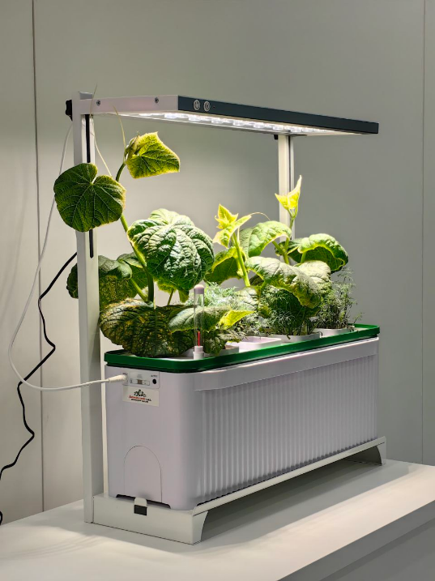
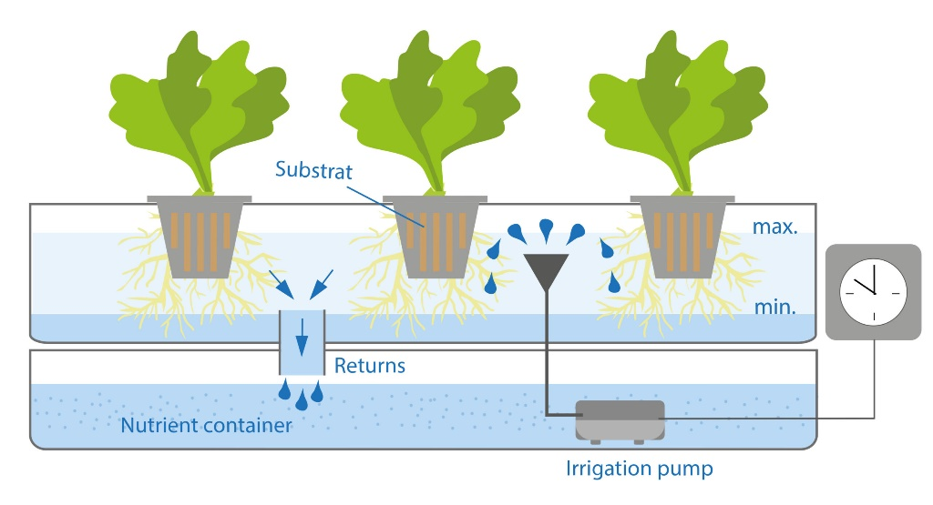

Фото 1 Гидропонная установка
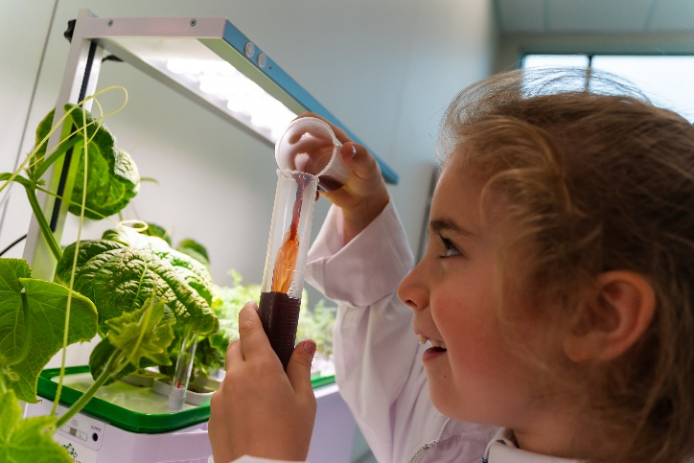

Фото 2,3 Приготовление рабочего раствора

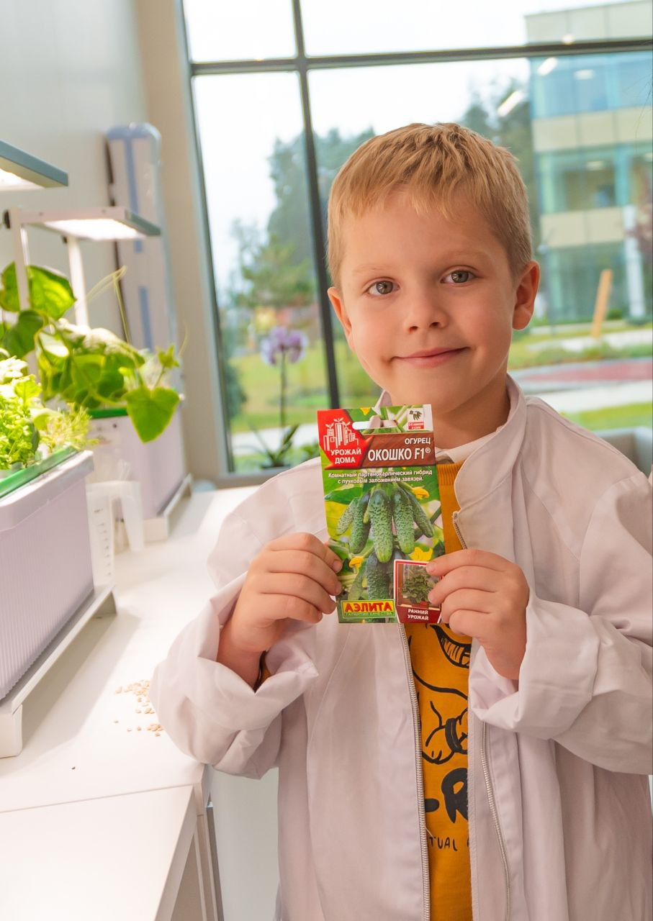
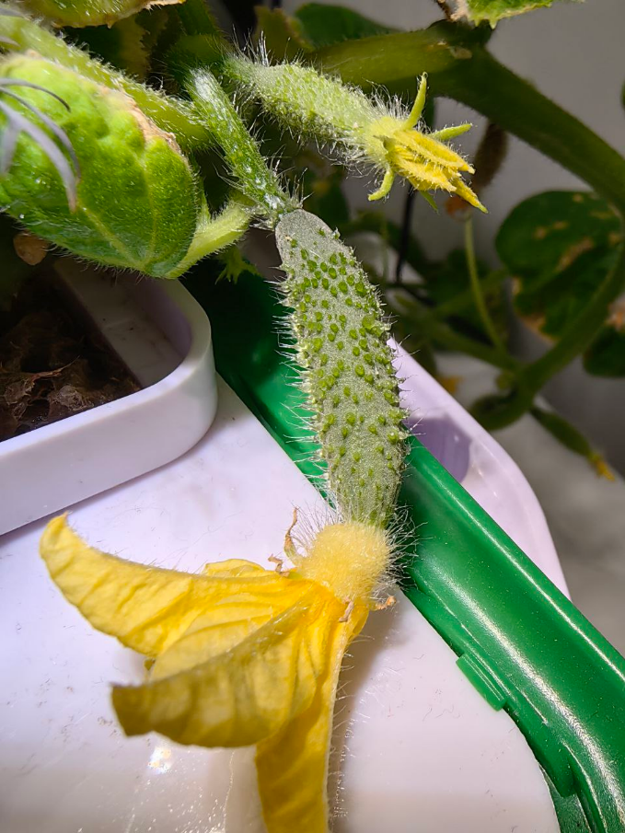

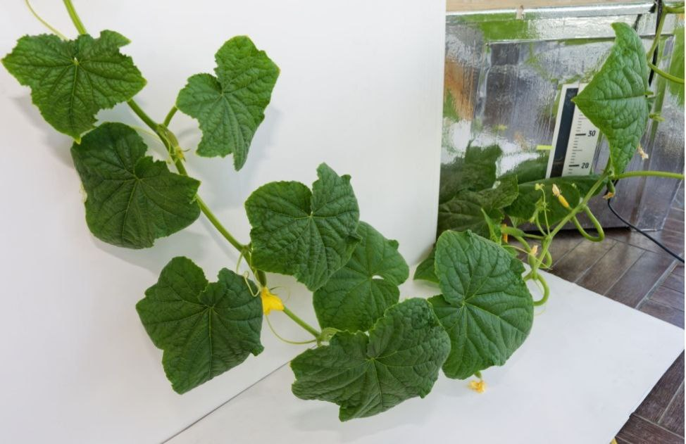

Фото 4,5,6 Огурец «Окошко»
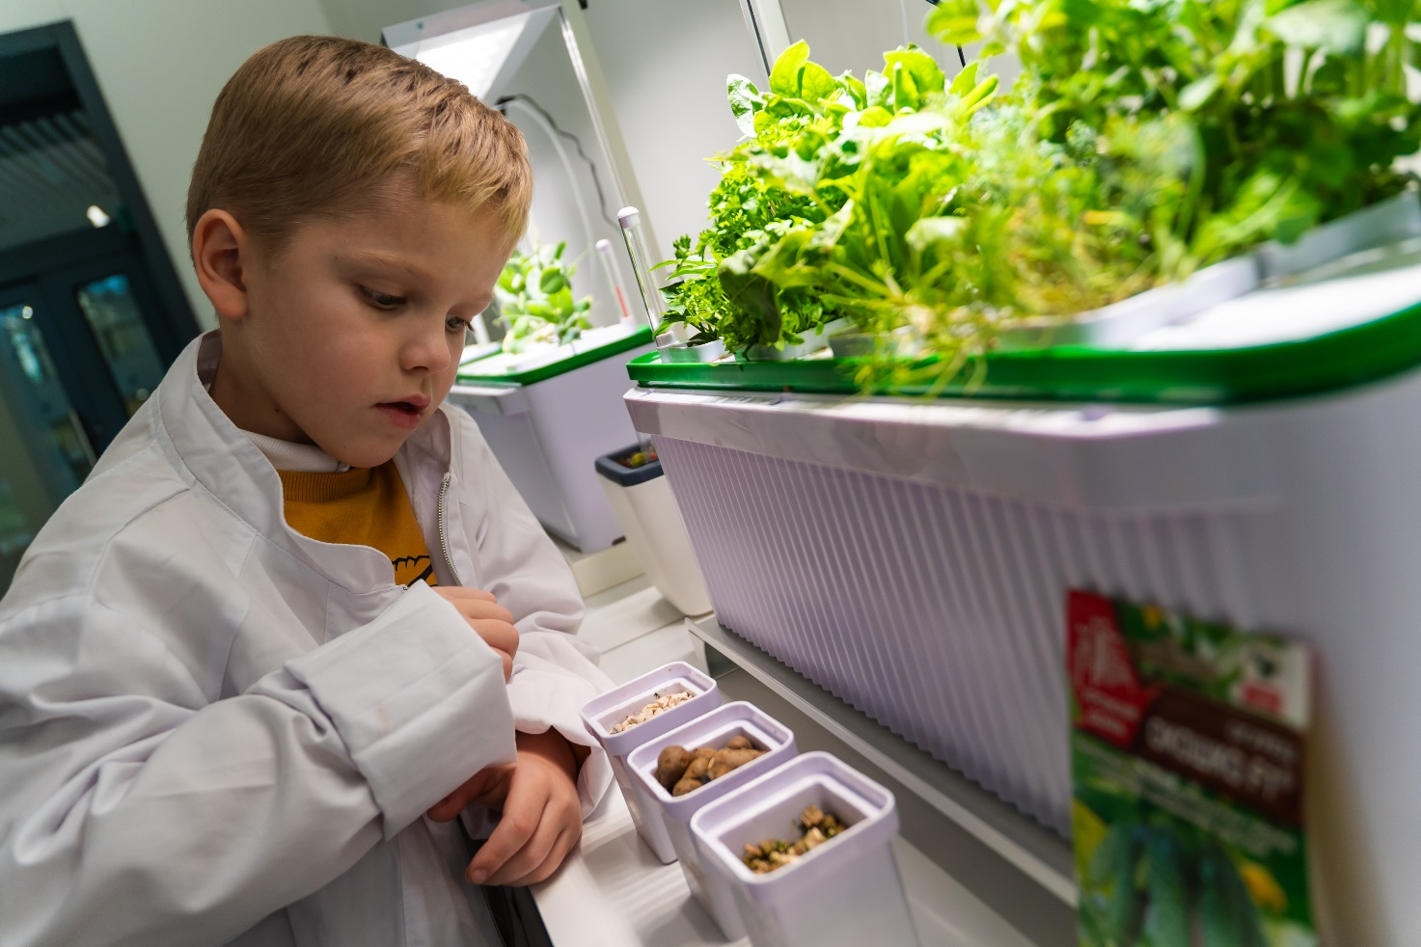
Фото 7 Посев огурцов «Окошко» в различные субстраты

См. Приложение 1 Фото 1.
См. Приложение 1 Фото 2, 3.
См Приложение 1 Фото 4, 5, 6
См. Приложение 1 Фото 7

